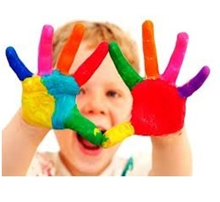
«как научить ребенка различать цвета»

Цветные фигуры
Чем отличается красный квадрат от желтого круга?
Нет, это не шутка, серьёзно, чем они отличаются? Правильно, они отличаются формой и цветом.
В этой игре мы развиваем навык сравнения фигур различной формы и цвета и логическое мышление.
Итак, на игровом поле 12 корзин и 12 разноцветных фигур. У нас есть круги, треугольники и квадраты, красного, голубого, желтого и зеленого цвета.
Цель игры — разложить фигуры по корзинам, с учетом их формы и цвета.
Игра не простая, для каждой фигуры есть только одна корзина, куда её можно положить. А поскольку корзин у нас 12, то действовать «наугад» не получится, придется соображать:)
Разложи цветные фигуры по корзинам.
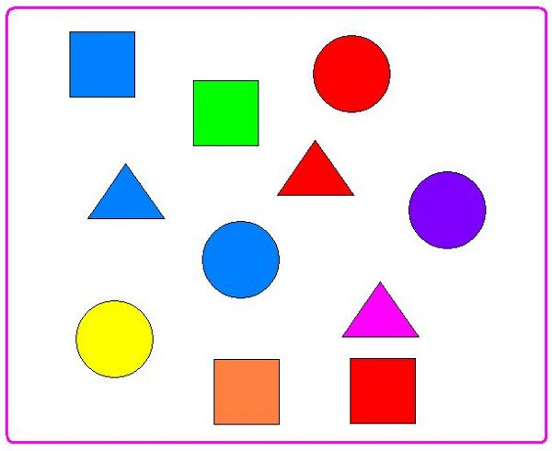
В дошкольном возрасте наиболее активно происходит развитие всех видов восприятия. Наиболее значимым является зрительное восприятие. Оно развивается в двух направлениях:
Как показывает практический опыт, у детей дошкольного возраста наибольшие трудности вызывает называние основных цветов спектра. Это связано с тем, что цветовой признак предмета нельзя обследовать тактильно, его нужно увидеть и запомнить.
Для того чтобы ребенок смог быстро запомнить названия основных цветов, необходимо придерживаться определенной последовательности, использовать специальные игры-занятия, направленные на формирования представлений о цвете.
1 этап
Сличение одинаковых предметов, отличающихся по цвету
☺ «Построй башенки» - используются пластмассовые (деревянные) кубики 3-4-х цветов по 5-6 кубиков одного цвета, ребенку предлагается построить башенки, соотнося кубики по цвету (при этом цвет не называется, дается инструкция «Возьми такой кубик»);
☺ «Построй дорожку» - необходимы кирпичи или кубики по 6-8 штук 3-4-х цветов или кнопки мозаики 3-4-х цветов. Взрослый вместе с ребенком выкладывает дорожку из строительных деталей одинакового цвета, затем постройка обыгрывается (машинка едет по дорожке, куколка идет по дорожке);
☺ «Сортировка» - цветные картонные коробочки 3-4-х цветов или разноцветные стаканчики из под йогурта и мелкие одинаковые предметы, отличающиеся по цвету: бусинки, пуговицы, кубики, кнопочки мозаики, фигурки из цветного картона и т.д.. Ребенку необходимо разложить разноцветные предметы по коробочкам в соответствии с цветом.

2 этап
Сличение разных групп предметов, отличающихся цветовым признаком
☺ «Подбери к цветку бабочку» - 5-6 картонных цветков и столько же цветных бабочек. Ребенок рассаживает бабочек по цветочкам соотнося по цвету (на желтый цветок - желтую бабочку, на красный - красную и т.д.);
☺ «Подбери ниточки к шарикам» - можно использовать настоящие воздушные шары или нарисованные на листе бумаги и цветные шнурки или ленточки. Ребенок подбирает к шарикам ленточки по цвету.
☺ «Вагончики» - картонные цветные прямоугольники и по 3 картонных круга каждого цвета. Ребенок подбирает колеса к вагонам, ориентируясь на цвет. Аналогично проводятся игры «Подбери блюдце к чашке», «Подбери кукле одежду», «Собери цветные домики» и т.д.
☺ «Разложи фрукты – картонные круги («тарелочки») желтого, зеленого, оранжевого, красного, синего цветов, набор натуральных фруктов или муляжей. Ребенок раскладывает фрукты на круги в соответствии с их цветом.

3 этап
Соотнесение с предметами, носящими постоянный цветовой признак
(солнышко, цыпленок – желтые; ягодка, помидор – красные; травка, елочка – зеленые; небо, ручеек – синие; снег – белый и т.д.)
☺ «Нарисуй солнышко (цыпленка)» - лист бумаги, краски. Взрослый вместе с ребенком рассматривает картинки, где изображено желтое солнышко (цыпленок), затем предлагает малышу нарисовать такое же желтое солнышко (цыпленка) желтой краской на большом листе бумаги (обойном отрыве), при этом в процессе рисования сам признак: солнышко (цыпленок) желтое называется неоднократно;
☺ «Нарисуй помидор (ягодку)» - проводится так же как и игра «Нарисуй солнышко», или вместо рисования предметов можно их слепить из красного пластилина. Аналогично проводятся игры «Нарисуй елочку», «Нарисуй ручеек».

4 этап
Выбор предметов по называнию 1-го цвета, затем 2-3-х цветов

☺ « Подбери по цвету» – используются одинаковые предметы разного цвета (колечки или кнопки мозаики или картонные фигурки или кубики и т.д.) Ребенка просят выбрать все желтые (желтые, как солнышко) предметы;
☺ «Оденем куклу» - плоскостное изображение куклы и 3-4 комплекта одежды разного цвета (платье, бант, пуговицы). Ребенка просят одеть куклу в красное (красное, как ягодка) платье, завязать красный бант, подобрать красные пуговицы, красную шляпу и т.д.
☺ «Найди все одного цвета» - много предметов разного цвета. Ребенка просят выбрать предметы только заданного цвета;
☺ «Построим домик» - необходимы геометрические фигуры 3-4 цветов: большие квадраты (стена дома), маленькие квадраты (окна), большие треугольники (крыша), маленькие прямоугольники (двери). Просят ребенка собрать дом, у которого желтая стена, синее окно, зеленая дверь, красная крыша и т.д.

5 этап
Самостоятельное называние цвета

☺ «Построим домик» - используется тот же материал, что и в предыдущей игре; ребенок собирает дом из геометрических форм, а потом рассказывает какого цвета стена, крыша, дверь, окно и т.д.
☺ «Прятки» - одинаковые предметы разного цвета (например, круги или кубики 2-4 основных цветов). Взрослый просит ребенка назвать и запомнить цвет предметов, а когда малыш закрывает глаза, прячет один из них; Ребенок должен вспомнить цвет спрятанного предмета.
☺ «Комодик» - необходимо изготовить «комод» из 4 пустых спичечных коробков, соединив их между собой, при этом боковую поверхность выдвижных ящиков обклеить цветной бумагой. Взрослый прячет в один из ящичков любой маленький предмет (например, пуговицу), а ребенку необходимо назвать, в каком ящике лежит спрятанный предмет (в красном ящике).

